ANEXOS.

ANEXO N.º 1: CUADRO RESUMEN DECRETOS, ASIGNATURAS, REGLAS DE APROBACIÓN

NIVELES EDUCATIVOS | ASIGNATURAS | REGLAS DE APROBACIÓN
PRIMER NIVEL BÁSICO (*) | Lenguaje y Comunicación | Nota mínima de aprobación, igual o superior a 4,0.
PRIMER NIVEL BÁSICO (*) | Matemática | Nota mínima de aprobación, igual o superior a 4,0.
SEGUNDO NIVEL BÁSICO (*) | Lenguaje y Comunicación | • Nota mínima de aprobación: 4,0 en todos los subsectores de aprendizaje.  • Si reprueba un subsector de aprendizaje, excluida Lengua Castellana y Educación Matemática, el promedio debe ser igual o superior a 4,5 incluido el subsector reprobado.  • Si el subsector reprobado es Lengua Castellana o Educación Matemática, el promedio debe ser igual o superior a 5,5 incluido el subsector reprobado.
SEGUNDO NIVEL BÁSICO (*) | Matemática
SEGUNDO NIVEL BÁSICO (*) | Historia, Geografía y Ciencias Sociales
SEGUNDO NIVEL BÁSICO (*) | Ciencias Naturales
TERCER NIVEL BÁSICO | Lengua Castellana y Comunicación
TERCER NIVEL BÁSICO | Educación Matemática
TERCER NIVEL BÁSICO | Estudios Sociales
TERCER NIVEL BÁSICO | Ciencias Naturales
PRIMER NIVEL MEDIA (*) | Lengua y Literatura | • Nota mínima de aprobación: 4,0 en todos los subsectores de aprendizaje.  • Si reprueba un subsector de aprendizaje, excluida Lengua Castellana y Educación Matemática, el promedio debe ser igual o superior a 4,5 incluido el subsector reprobado.  • Si el subsector reprobado es Lengua Castellana o Educación Matemática, el promedio debe ser igual o superior a 5,0 incluido el subsector reprobado.
PRIMER NIVEL MEDIA (*) | Matemática
PRIMER NIVEL MEDIA (*) | Historia, Geografía y Ciencias Sociales
PRIMER NIVEL MEDIA (*) | Ciencias Naturales
PRIMER NIVEL MEDIA (*) | Inglés
SEGUNDO NIVEL MEDIA | Lengua Castellana y Comunicación
SEGUNDO NIVEL MEDIA | Educación Matemática
SEGUNDO NIVEL MEDIA | Estudios Sociales
SEGUNDO NIVEL MEDIA | Ciencias Naturales
SEGUNDO NIVEL MEDIA | Idioma Extranjero Inglés
TERCER NIVEL BÁSICO PARA FINES LABORALES | Lengua Castellana y Comunicación | Nota mínima de aprobación, igual o superior a 4,0.
TERCER NIVEL BÁSICO PARA FINES LABORALES | Educación Matemática | Nota mínima de aprobación, igual o superior a 4,0.
TERCER NIVEL BÁSICO PARA FINES LABORALES | Estudios Sociales | Nota mínima de aprobación, igual o superior a 4,0.
TERCER NIVEL BÁSICO PARA FINES LABORALES | Ciencias Naturales | Nota mínima de aprobación, igual o superior a 4,0.
SEGUNDO NIVEL MEDIA PARA FINES LABORALES | Lengua Castellana y Comunicación | Nota mínima de aprobación, igual o superior a 4,0.
SEGUNDO NIVEL MEDIA PARA FINES LABORALES | Educación Matemática | Nota mínima de aprobación, igual o superior a 4,0.
SEGUNDO NIVEL MEDIA PARA FINES LABORALES | Estudios Sociales | Nota mínima de aprobación, igual o superior a 4,0.
SEGUNDO NIVEL MEDIA PARA FINES LABORALES | Ciencias Naturales | Nota mínima de aprobación, igual o superior a 4,0.
Normativa Vigente | - Decreto Supremo N.° 257 de 2009, que aprueba el Marco Curricular de O. F. y C.M.O para la Educación Básica y Media.
Normativa Vigente | - (*) Decreto 10, de 2022, Aprueba Bases Curriculares para la Educación de Personas Jóvenes y Adultas en Asignaturas que indica
Normativa Vigente | - Decreto Exento de Educación N.° 2169 de 2007 (artículo N.° 7 letras a., b. y c.)

ANEXO N.º 2: MODELO CARTA COMPROMISO

Al Sr. (a) secretario (a) Regional Ministerial De Educación de la Región………….......

El Director(a) del establecimiento educacional _________________________________ RBD N.º__________________, quien atiende a la Modalidad Regular de Estudios para Educación Básica o Media o Básica/Media que suscribe, ubicado en____________________________________________ de la Región _______________________________, manifiesta oficialmente lo siguiente:

Que acepta la designación efectuada por la SECREDUC para constituirse como Entidad Examinadora de Validación de Estudios Básicos y/o Medios, para el año _______.

Que el establecimiento educacional que dirige cumple con los siguientes requisitos:

- Cuenta con Reconocimiento Oficial por parte del Ministerio de Educación.

- Cuenta con un equipo docente que cumple funciones habituales en ese establecimiento, dispuesto a desempeñarse en forma remunerada en esta actividad, fuera de su horario habitual de trabajo. El equipo docente que formará parte de las _____ Comisiones Examinadoras está conformado por docentes titulados y/o cuentan con habilitación docente en los niveles educacionales y subsectores de aprendizaje a los cuales postula para examinar. Además, cada docente miembro de la comisión examinadora no debe registrar deuda en Registro de Deudores de Pensiones de Alimentos, conforme al artículo 36 de la ley 21.389.

- Garantiza el uso de infraestructura y disponibilidad de horario para la realización de las actividades de evaluación.

- Que se compromete a cumplir y hacer cumplir con los deberes y obligaciones señalados en el Decreto N.º 2272 de 2007 (y sus posteriores modificaciones) y el Decreto N.º 993 de 1986, como con las instrucciones específicas emanadas del MINEDUC al respecto.

- Que el establecimiento educacional establece los cupos de atención, para cada proceso de examinación durante el año ___________ y acepta el aumento de cupos según demanda de hasta un 10% más a los cupos informados a continuación:

Continuidad de Estudios de Adultos
(VALORES APLICADOS EN CADA PERIODO DE EXAMINACIÓN)
ED. BÁSICA | ED. MEDIA
Fines Laborales de Adultos
(VALORES APLICADOS EN CADA PERIODO DE EXAMINACIÓN)
ED. BÁSICA | ED. MEDIA

NOMBRES Y APELLIDOS
Director
Nombre Establecimiento Educación

Lugar……………………………, fecha………….

ANEXO N.º 3: CARTA RENUNCIA ENTIDAD EXAMINADORA

Lugar y Fecha de Emisión.

Señor
Nombre Secretario Regional Ministerial de Educación
Presente

De mi consideración:

Por medio de la presente comunico a usted que a contar de (Fecha y Año) el (Nombre del Establecimiento Educacional- RBD) que dirijo, solicita el término de su designación como entidad examinadora, resguardando que todos los procesos de examinación asignados anterior a la presente renuncia han sido ejecutados conforme las instrucciones y disposiciones descritas en la Resolución de Nombramiento (N.º) y (Fecha), en razón de (explicar el (los) motivo(s) que justifique la renuncia)

Sin otro particular, se despide atentamente de Ud.

Nombre – C.I. Nº

Firma del director Establecimiento Educacional

ANEXO N.º 4: COMPROBANTE DE AUTORIZACIÓN

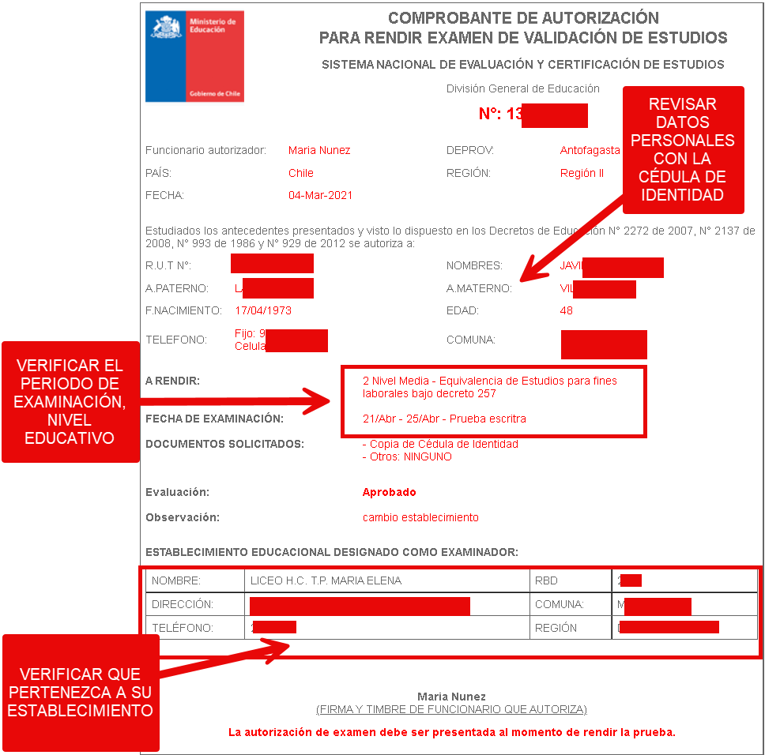

ANEXO N.º 5: PROGRAMACIÓN OPERATIVA

Se adjunta, en documento separado, la versión en planilla Excel, para una mejor visualización y manejo de la información.

ANEXO N.° 6: INSTRUCTIVO DE APLICACIÓN VE ADULTOS

Instructivo de Aplicación VE_ADULTOS

El docente examinador deberá realizar el siguiente procedimiento:

- Contactarse con el Coordinador de la comisión examinadora con el fin de conocer el lugar y la hora precisa en que se aplicarán las pruebas, las salas disponibles y el número de autorizados que se examinarán por sala.

- Verificar que el “Listado de personas autorizadas para el proceso de examinación” para el proceso de examinación esté indicado en la puerta de la sala de aplicación.

- Disponer el ingreso ordenado de los autorizados a la sala.

- Verificar que la sala cumpla con las características requeridas: cantidad de mesas, sillas, ventanas en buen estado, luz y ventilación adecuada. En caso contrario, tiene que informar al Coordinador de la comisión examinadora para encontrar una solución al problema.

- Ordenar el mobiliario, de modo tal que usted pueda circular fácilmente, procurando mantener una separación suficiente que permita el trabajo individual de las personas.

- Contar con el listado de asistencia al proceso de examinación y gestionar las firmas de TODOS los usuarios que se presentan a examinación. Dicho listado será un documento oficial que tendrá la comisión examinadora como comprobante de rendición de las personas que se presentan a cada rendición de pruebas.

- Recibir las pruebas de la asignatura respectiva y cotejar con el listado de asistencia en donde se establece la asignatura que rinde cada persona, en caso de haber diferencias estás deben ser informadas inmediatamente al coordinador.

- Solicitar a todas las personas a examinar, que presenten su cédula de identidad vigente o en el caso de los extranjeros, su pasaporte o DNI y el Comprobante de Autorización para rendir Exámenes, verificando:

- Identidad del usuario a examinar (en caso de ser extranjero revisar que la identidad sea la correcta, es decir que los nombres y apellidos coincidan con su pasaporte o DNI).
- Nivel educativo asignado.
- Periodo de examinación respectivo.
- Entidad Examinadora designada (RBD)
- y solicitar que firme donde corresponda.

- Informar la prohibición del uso y manipulación de teléfonos celulares u otros medios de reproducción, que atenten contra la confidencialidad de los instrumentos de evaluación, estos no pueden ser utilizados durante el proceso de examinación.

- No aplicar instrumentos de evaluación a usuarios autorizados que no se encuentren en el “Listado de personas autorizadas para el proceso de examinación” ya que esto puede provocar que se le invalide el proceso al usuario. En caso de presentarse un caso de un ciudadano con comprobante, y que no aparece en el listado oficial, se debe revisar la situación directamente con EPJA NR.

Al momento de iniciar la aplicación de la prueba:

- Leer en voz alta las instrucciones de la prueba contenidas en su portada. Hay que enfatizar que la prueba incluye dos formatos de preguntas: de alternativas o selección múltiple y abierta o de desarrollo. En las preguntas de alternativas deben marcar solo la respuesta que consideren correcta con una X. En las preguntas de desarrollo deben escribir su respuesta en las líneas o recuadro asignado. Las respuestas se marcan y escriben en el mismo cuadernillo de prueba, es decir, no se incluye hoja de respuesta.

- Indicar en la pizarra la hora de inicio y hora de término de la prueba.

- Informar a los examinados que disponen de 90 minutos para responder la prueba.

- Indicar a los usuarios que saquen la prueba de la bolsa y que completen todos sus datos personales solicitados en la portada de esta.
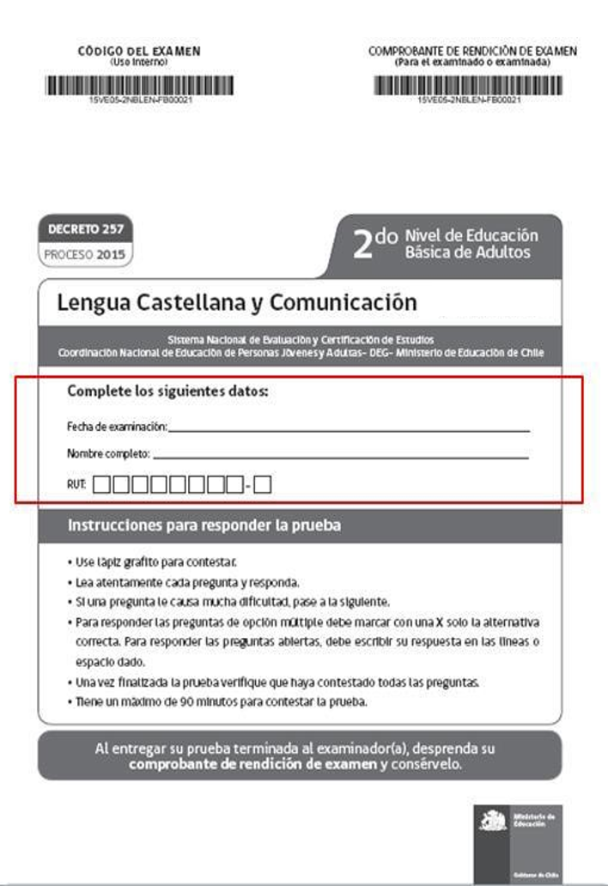

- Indicar a las personas el nombre del Establecimiento Educacional (Entidad Examinadora) y verificar que sea escrito en la parte posterior del “Comprobante de Rendición de Examen”
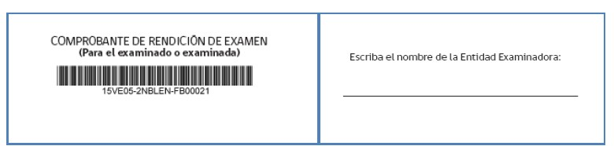

- Se podrá utilizar lápiz pasta o lápiz grafito para responder las preguntas de la prueba. Se recomienda la utilización de lápiz grafito para favorecer la posibilidad de borrar en caso de que los usuarios quieran rectificar alguna respuesta.

- En el caso de la prueba de educación matemática, los usuarios pueden utilizar una de calculadora de manera física en todos los niveles, no teléfonos celulares.

- En el caso de la prueba de inglés, se puede utilizar diccionario solo de manera física, como material de consulta durante la examinación.

- Dar oportunidad para que las personas a examinar puedan hacer preguntas referidas a cómo responder la prueba, pero no al contenido de las preguntas.

- El ciudadano examinado podrá retirarse de la sala, previa entrega de todo el material de la prueba y la extracción del Comprobante de Rendición de Examen.

- Avisar cuando queden 10 minutos para finalizar la prueba.

- Resguardar las pruebas aplicadas y no aplicadas para su corrección y posterior entrega al coordinador junto al listado de asistencia y al acta de registro de calificaciones y promoción.

- Registrar en el listado de asistencia situaciones irregulares que puedan ocurrir durante la aplicación de pruebas, las que además deben ser informadas al coordinador, por ejemplo:

Persona no registrada en el listado de asistencia: Si una persona a examinar no aparece en el listado, el docente examinador la derivará al coordinador de la comisión examinadora, para cotejar si los datos de la persona se encuentran registrados en la plataforma de inscripción y autorización SNEC y que se encuentre debidamente autorizado en los plazos establecidos por el Nivel Central. En el caso de que se confirme su inscripción y autorización oficial, la persona podrá reingresar a la sala y rendir su evaluación; en caso contrario, la persona deberá retirarse del establecimiento y averiguar nuevas fechas de examinación. | Interrupción de la aplicación: Si durante la aplicación de la prueba se produce una emergencia (sismo de envergadura o incendio) el docente examinador debe mantener la calma y transmitírsela a las personas que se encuentran en examen. Posteriormente, deberá indicarles que dejen las pruebas sobre el banco y que evacúen la sala de clases hacia un lugar de seguridad. Debe procurar que en ese momento los examinados no conversen entre ellos ni con otras personas que pudieren influir en sus respuestas en caso de que continuara la examinación. La reanudación del proceso de examinación será informada de acuerdo con la situación específica de emergencia.
Examinados que solicitan permiso para salir de la sala: Si durante la aplicación de las pruebas alguna persona necesita salir de la sala por razones de fuerza mayor (se siente mal u otro motivo), el docente examinador podrá autorizarlo a salir, pero antes debe solicitar al examinado que deje todo el material sobre su puesto y tratar en lo posible que no se encuentre más de una persona fuera de la sala simultáneamente. | Examinado sorprendido copiando: Si el examinado es sorprendido copiando en forma manifiesta, el docente examinador deberá notificarle y advertirle que si persiste en esa actitud arriesga que se le anule la prueba. De haber reincidencia se deberá solicitar a la persona que entregue la prueba, registrando en la misma “Nulo por Copia” y pedirle que abandone la sala.
Personas atrasadas: Si la persona llega a cualquiera de las pruebas después de que el docente examinador haya comenzado a leer las instrucciones, se le dejará entrar y se le entregará la prueba que corresponda; sin embargo, es importante destacar que dispondrá del mismo tiempo que los demás examinados. | IMPORTANTE: Ante cualquier otro caso excepcional, no detallado en este manual, el docente debe comunicarse con el Coordinador de la comisión examinadora para que junto a EPJA NR evalúen la situación.

IMPORTANTE:

Respecto de las cédulas de identidad vigentes, se recuerda que toda persona inscrita y autorizada para rendir exámenes de Validación de Estudios deberá presentar su documento de identidad vigente al momento de la examinación.

En el caso de personas extranjeras que no cuenten con dicha cédula, deberán recurrir a las oficinas de Atención Ciudadana AYUDA MINEDUC para generar una solicitud de “Enrolamiento”, conforme al artículo 44 de la Ley N° 21.325 sobre Migración y Extranjería, con el fin de que el usuario solicitante realice el trámite de enrolamiento en Registro Civil, se le asigne un RUN y se le entregue un "Comprobante de Enrolamiento" (el cual no implica la entrega de una cédula de identidad).

Al momento de realizar la solicitud de inscripción y presentarse en el establecimiento educacional para rendir su(s) examen(es), el usuario deberá presentar un documento de identidad vigente (Pasaporte, DNI o cédula de país de origen) junto al “Comprobante de Enrolamiento”.

A partir del año 2026, no se emitirá el Identificador Provisorio Escolar (IPE) para personas adultas. En consecuencia, quienes no cuenten con cédula de identidad vigente deberán iniciar obligatoriamente el trámite de Enrolamiento.

ANEXO N.° 7: USO PLATAFORMA REF-CERLIC (ACCESO EEX)

Nos permitimos informar que, en la plataforma REF CERLIC se creó un espacio donde publicaremos los distintos manuales e instructivos de procedimientos que tenemos según nuestros procesos y modalidades. De esta manera, Asimismo, podremos publicar notas y recordatorios a las entidades examinadoras, según requiera el proceso o modalidad.

INGRESO EN REF-CERLIC (perfil “Mayores”) – Ingreso de Entidades Examinadoras.

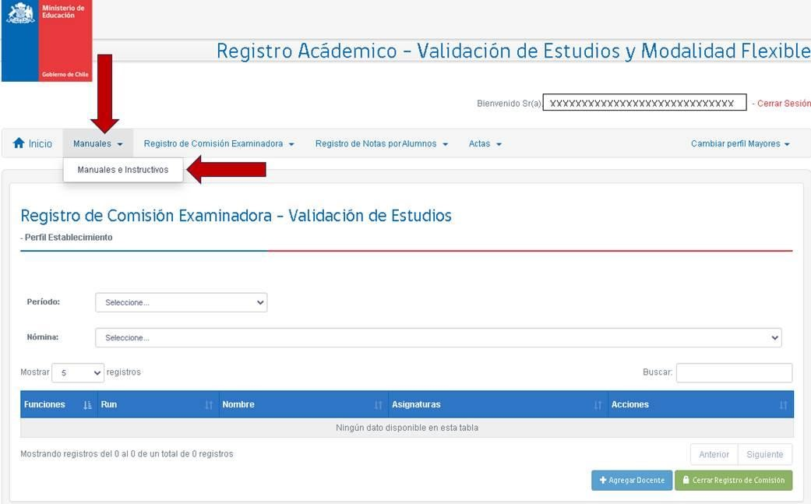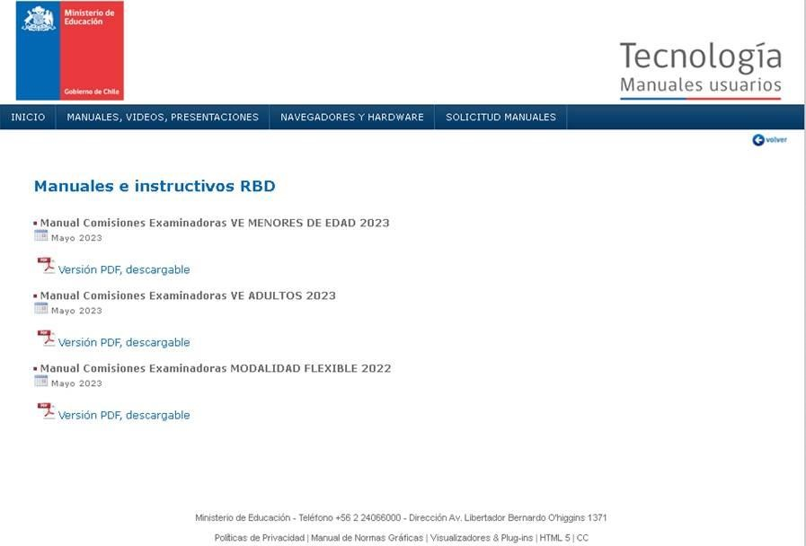

REF-CERLIC Ambiente: EEX RBD (Clave de Colegio o Clave SIGE del colegio)

Paso 1: Ingreso a la plataforma EEXX RBD http://ref.mineduc.cl/ref-cerlic

Ingrese a la página http://ref.mineduc.cl/ref-cerlic . Se recomienda usar como navegador Google Chrome o Mozilla.

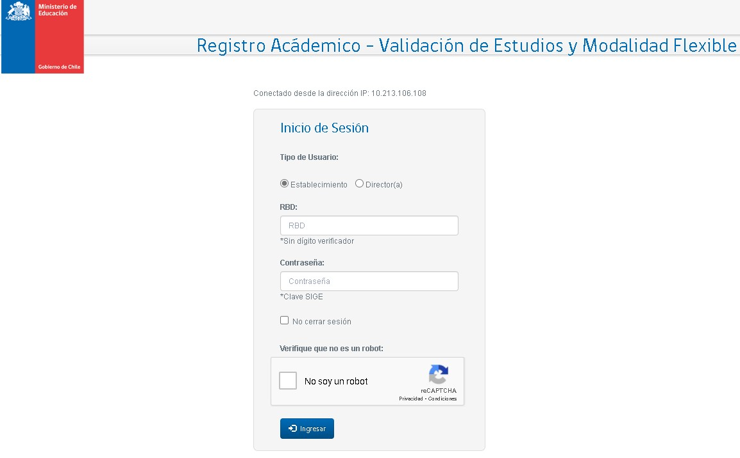

Paso 2: Autentificación del establecimiento en Plataforma
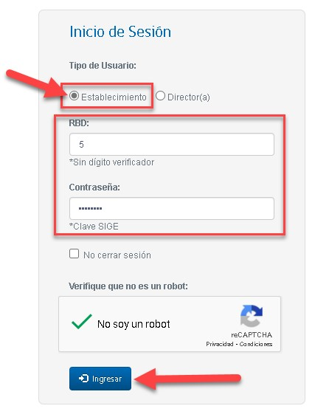
2.1 Marque la opción “Establecimiento” con un click en el primer círculo blanco.

2.2 Introduzca el RBD sin dígito verificador y la contraseña SIGE (Sistema de Información y Gestión de Estudiantes) del establecimiento. Finalmente haga click en ingresar.

PASO 3: Registro de la comisión examinadora en Plataforma

Consiste en indicar quienes serán según cada nivel educativo y fecha o periodo de examinación, los docentes responsables de la examinación del proceso de validación de estudios en cada subsector de aprendizaje y además designar a la persona que coordinará dicho proceso.

3.1 Ingreso al registro de comisión examinadora

Una vez realizada la autentificación, haga click en el menú “REGISTRO” y se desplegarán las funciones que realiza la plataforma.

Pinche la opción “REGISTRO DE COMISIÓN EXAMINADORA”.

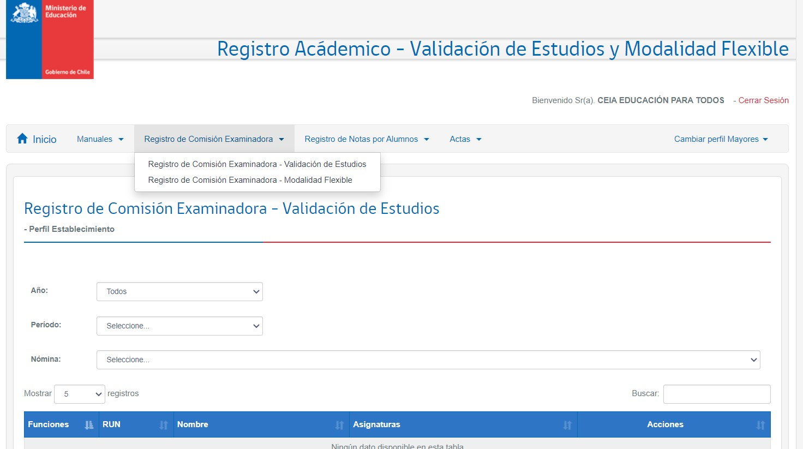

3.2 Seleccionar la fecha de examinación y el nivel educativo

Para asignar la comisión, primero deberá seleccionar en la plataforma el periodo o fecha de examinación y el nivel educativo en las listas que se despliegan en cada opción.
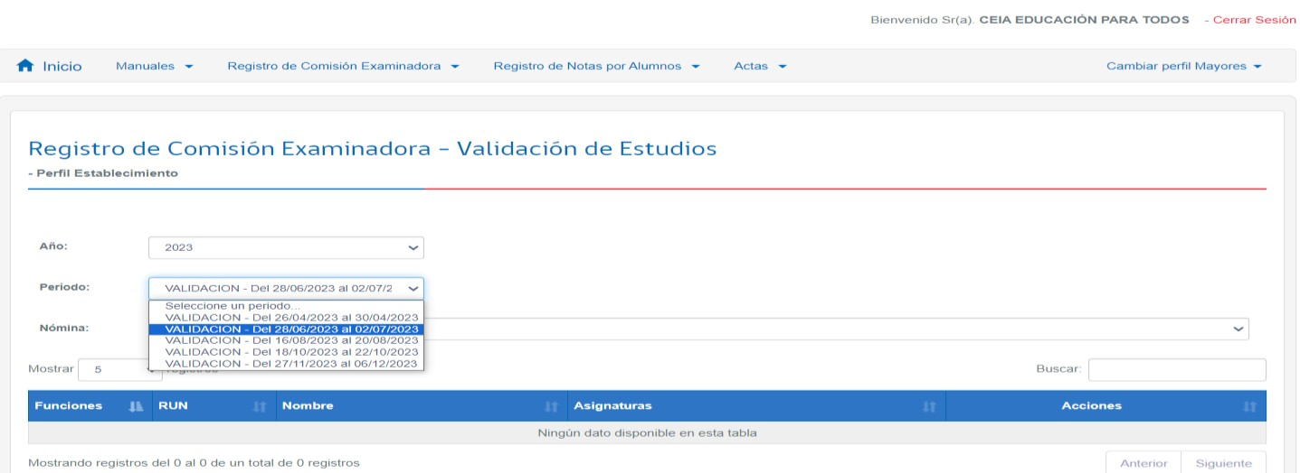

3.3 Asignación del docente coordinador y docentes examinadores

Una vez seleccionado el periodo y nivel, se deberá elegir la opción “Agregar Docente” que está en la parte inferior de la pantalla:
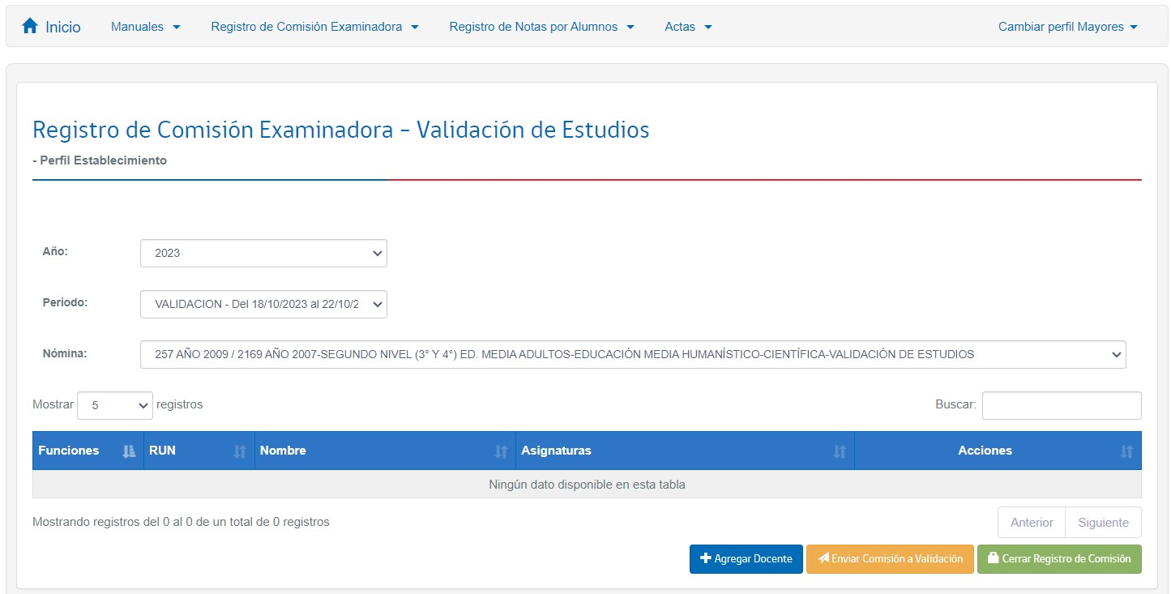

Posteriormente, se generará la siguiente ficha, donde se visualiza en la parte inferior la dotación docente del RBD registrado en SIGE (Sistema de Información y Gestión de Estudiantes) del establecimiento.

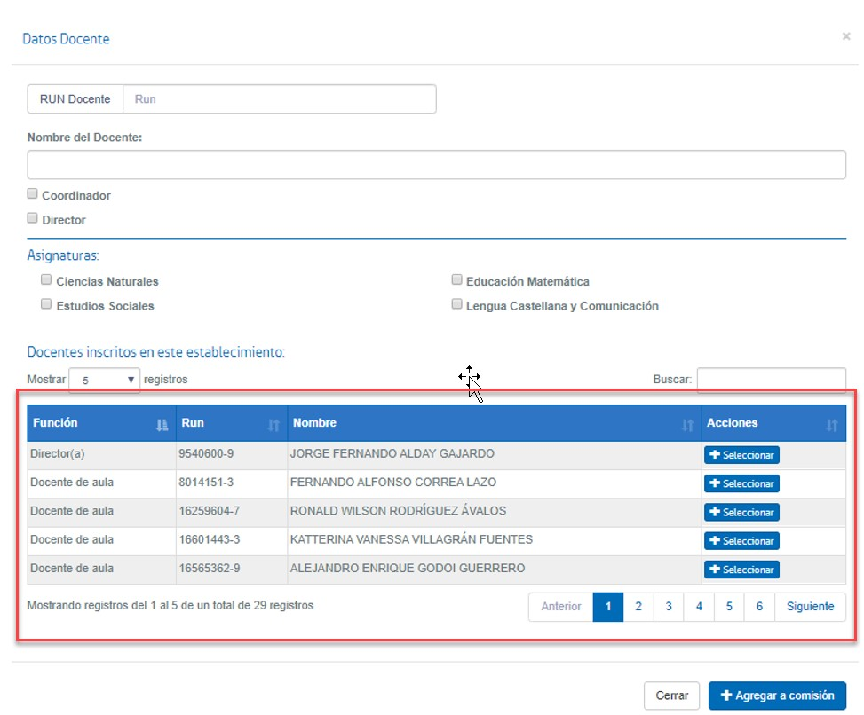
En caso de que el docente examinador o el docente coordinador se encuentre en dicho listado, deberá “Seleccionar”, agregándose en la parte superior, en los campos RUT DOCENTE Y NOMBRE DEL DOCENTE. Cuando ello ocurra se deberá seleccionar la función Coordinador o Director(a) y en caso de ser docente examinador, se deberá elegir la(s) asignatura(s) que corresponda al docente, y finalmente hacer click en el botón “Agregar a comisión”
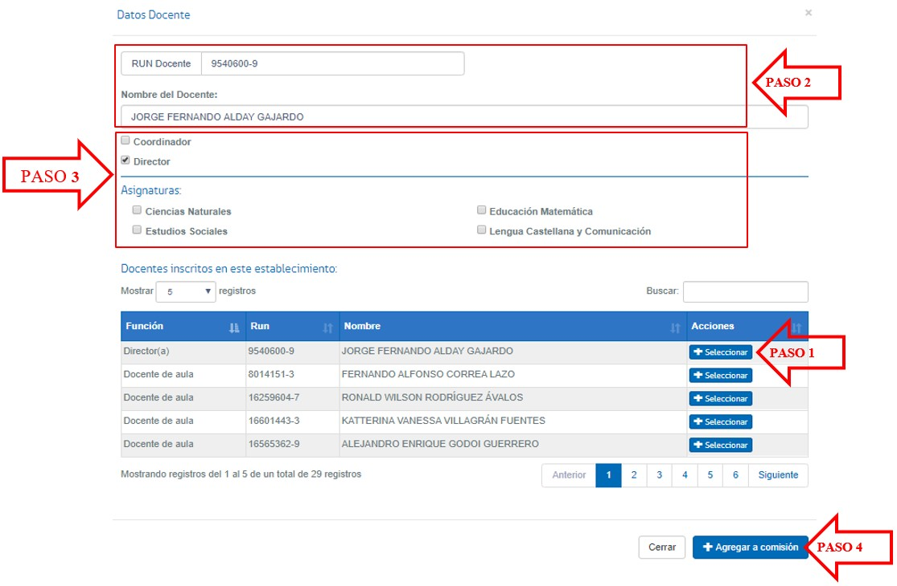
En caso de que el docente examinador o el docente coordinador NO SE ENCUENTRE en dicho listado, deberá digitar los datos del docente calificado para dichos fines (RUT Y NOMBRE DEL DOCENTE), luego deberá seleccionar la función “Coordinador o Director” y en caso de ser docente examinador, se deberá elegir la(s) asignatura(s) que corresponda al docente, y finalmente hacer click en el botón “Agregar a comisión”
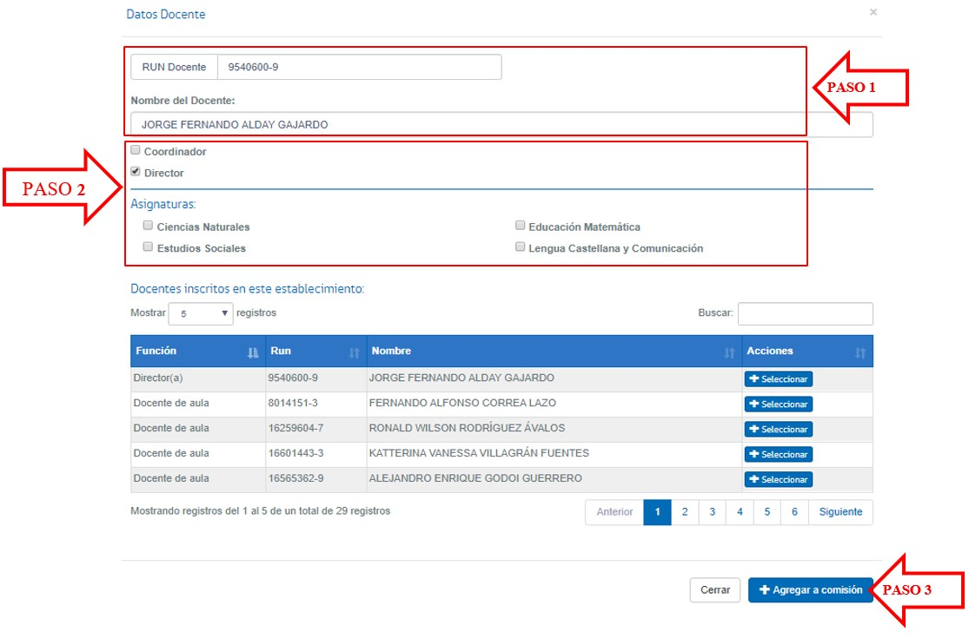

Si una vez asignado deben hacer cambios del docente, deberán elegir al docente que debe cambiar y hacer clic en la opción “Eliminar”. Posteriormente deberá repetir este proceso para ingresar un nuevo docente a la comisión.

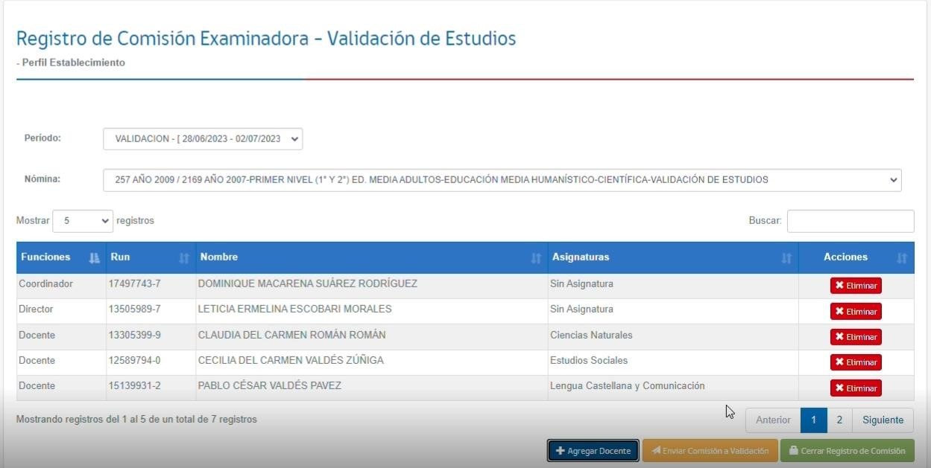

3.4 Asignación del Director(a) de la Entidad Examinadora.

De la misma forma que realizamos “Agregar Docentes” en el registro de la comisión examinadora, se deberá realizar el ingreso del Director(a) del establecimiento educacional. En este caso, la plataforma traerá los datos de toda la dotación docente del RBD incluyendo al Director(a) actual ingresado en SIGE (Sistema de Información y Gestión de Estudiantes) del establecimiento.

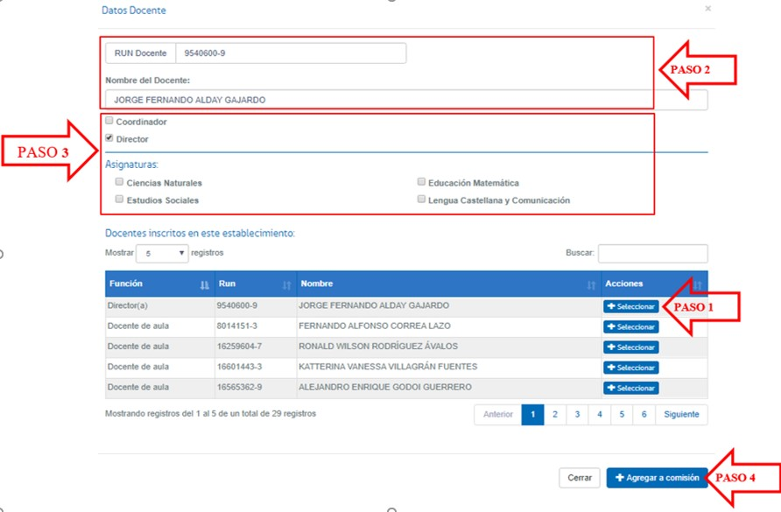

IMPORTANTE: El Director(a) de la Entidad Examinadora, se deberá registrar según lo informado a través del sistema SIGE (Sistema de Información y Gestión de Estudiantes). No se deberá ingresar al Director(a) de manera manual, como lo hacemos con los docentes examinadores y coordinadores.

Paso 4: Enviar Comisión a Validación

Cuando todos los docentes de la comisión estén ingresados, haga clic en “ENVIAR COMISIÓN A
VALIDACIÓN” para que la SECREDUC lo puede validar

Luego de Enviar Comisión a Validar aparece el siguiente mensaje, que indica que se ha enviado la comisión de manera correcta a la SECREDUC:
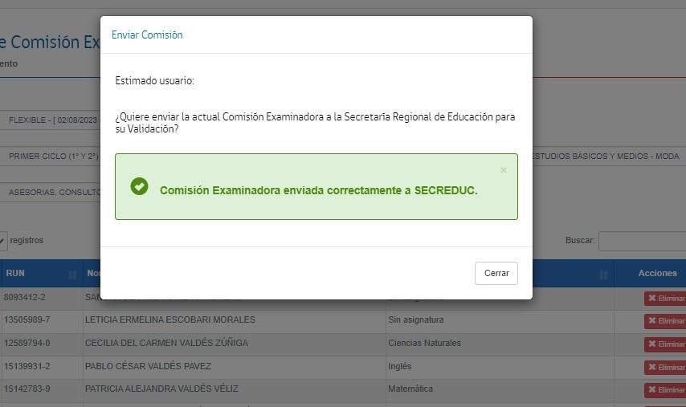

Paso 5: Validación de registro de COMISIONES EXAMINADORAS por parte de la SECREDUC

La SECREDUC dentro de los plazos establecidos en la Programación Operativa (Ver Anexo N° 5) deberá realizar la verificación de la comisión examinadora de cada establecimiento, entregando como resultados dos estados correspondientes a:

1.RECHAZADO: Si el registro no cumple con los requisitos, en la sección correspondiente al periodo y nivel educativo se visualizará “Motivo del RECHAZO”. En este caso, el establecimiento deberá ingresar nuevamente a la plataforma y corregir lo solicitado indicado en el motivo, realizando un nuevo registro. Esto implica ingresar los datos de los docentes examinadores y coordinadores.

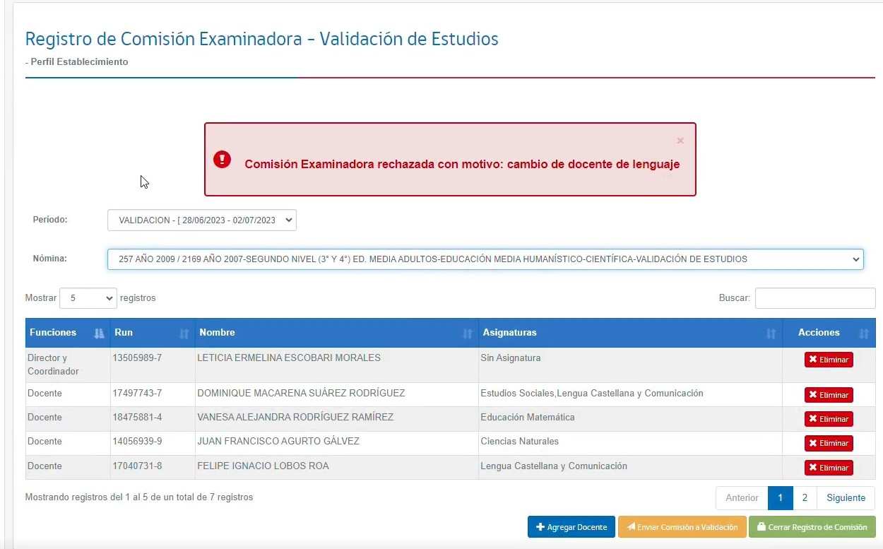
Una vez corregido lo indicado en el motivo de rechazo, haga clic en “
ENVIAR COMISIÓN A VALIDACIÓN”.

Luego la Secreduc realizara la verificación de la comisión ingresada, para que nuevamente la entidad examinadora pueda Corregir si el estado es “RECHAZADA” o Cerrar comisión si el estado es “APROBADA”, considerando los detalles de cada estado.

2.APROBADO: Para ello, deberá hacer clic en el botón "CERRAR COMISIÓN", que será el único botón habilitado para esa acción.

Paso 6: Cierre la Comisión Examinadora

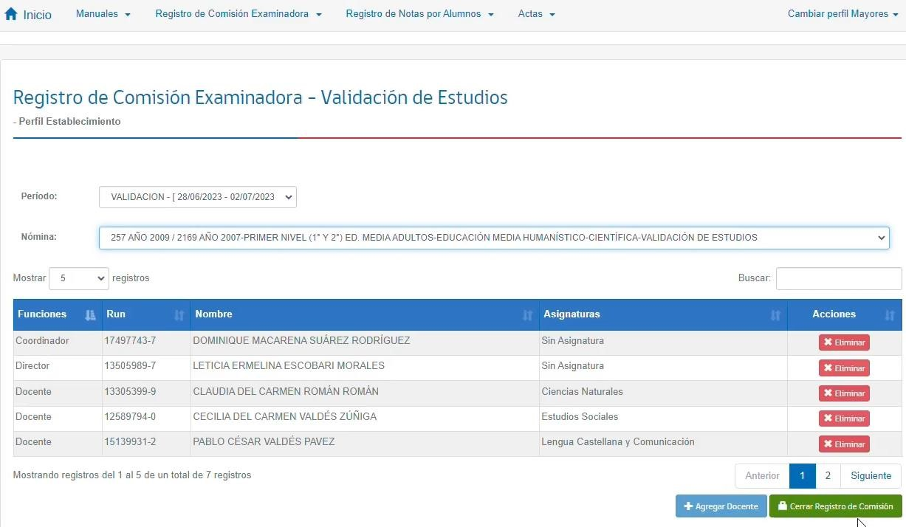

Considerando que la comisión esta con estado “Aprobada” el establecimiento deberá dar clic a
“CERRAR
REGISTRO DE COMISIÓN”.

Luego de cerrar el registro de comisión con estado “Aprobado” aparece el siguiente mensaje, que indica un cierre correcto de la comisión:
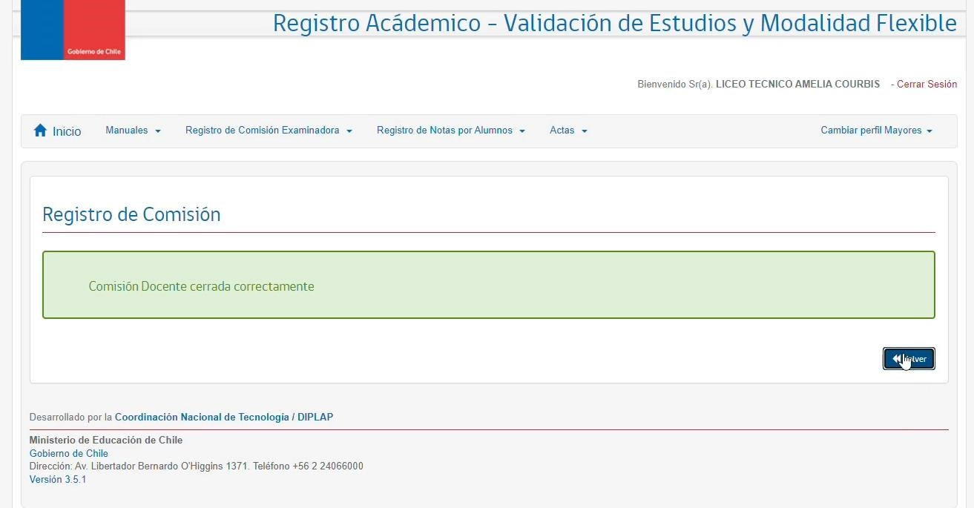

Es necesario que la comisión examinadora esté cerrada correctamente, para POSTERIORMENTE REALIZAR EL INGRESO DE NOTAS DE LOS ALUMNOS.

El establecimiento de ejemplo debe registrar y cerrar 7 comisiones examinadoras, ya que presenta una nómina de examinación para cada uno de los niveles a examinar en Validación de Estudios.

PASO 7: Registro de las notas

Consiste en ingresar las calificaciones obtenidas en cada subsector de aprendizaje por las y los estudiantes para posterior revisión y firma del Director o Directora del establecimiento.

En esta opción se deben identificar además aquellos estudiantes autorizados para rendir exámenes que no se presentan a rendir las pruebas. En estos casos, no debe registrar calificación en el subsector en que no se presenta. Luego el sistema al asignará automáticamente la leyenda NSP (No se presenta).

7.1 Selección menú registro

Haga click en “REGISTRO” y se desplegaran las funciones que realiza la plataforma. Pinche la opción “REGISTRO DE NOTAS”.
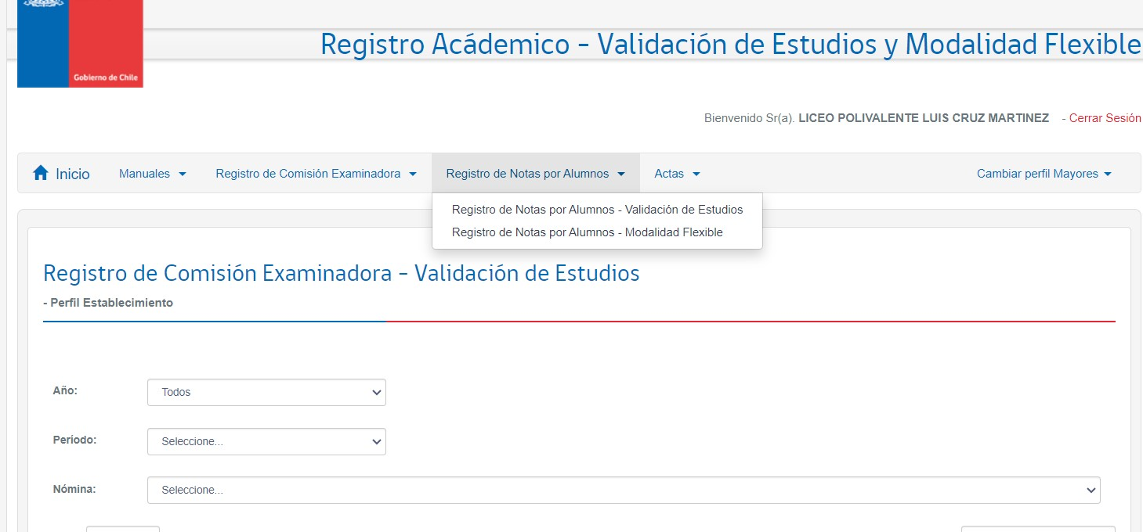

Seleccione el año, periodo o fecha de examinación de la lista desplegable y luego haga click en “BUSCAR”.
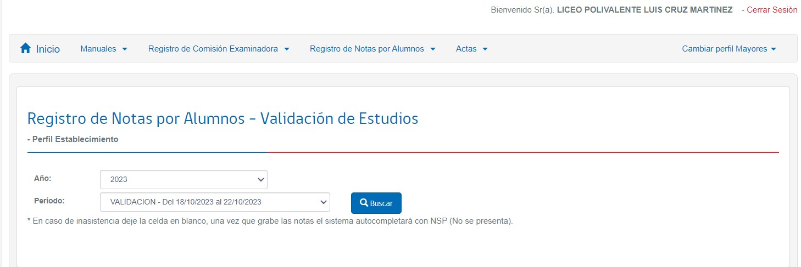

En la misma pantalla se desplegarán todos los niveles educativos en los que debe ingresar notas.

7.2 Selección del nivel educativo donde va a ingresar las calificaciones

Se sugiere que comience a trabajar en forma ordenada y seleccione el primer nivel educativo que se visualiza en la pantalla.

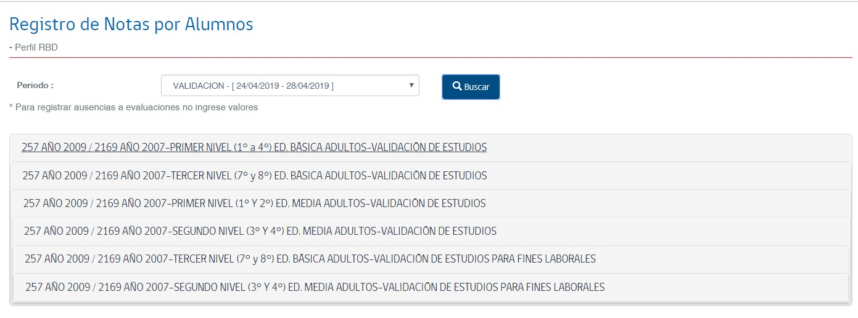

Una vez que realice la selección se desplegará un listado con la nómina por nivel educativo de TODOS LOS USUARIOS QUE ESTÁN AUTORIZADOS PARA SER EXAMINADOS EN DICHO PERIODO DE EXAMINACIÓN Y NIVEL EDUCATIVO EN SU ESTABLECIMIENTO.

El listado de personas autorizadas para el proceso de examinación del nivel seleccionado incluye cuadros para el ingreso de calificaciones en cada sector de aprendizaje.
Los cuadros para escribir las calificaciones vienen con 0.0, los promedios con 1.0 y la situación final en curso, como información preestablecida.

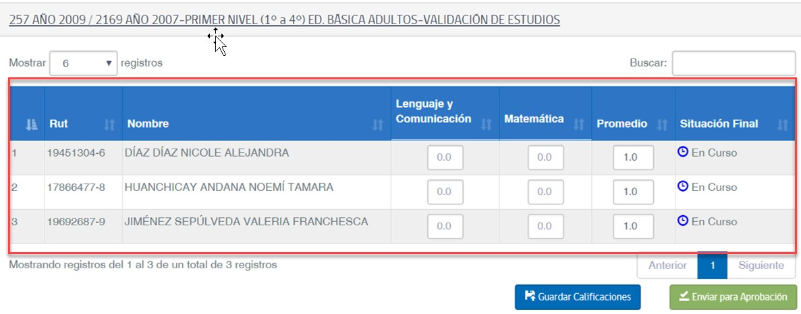

7.3 Ingreso de notas.

7.3.1 Ingreso de calificaciones para niveles de continuidad.

Ingrese las calificaciones de los examinados por nivel educativo en forma ordenada en cada subsector de aprendizaje. Si algún estudiante no se presentó a rendir un examen no complete su calificación en ese subsector de aprendizaje.

El ingreso de las notas debe hacerse con números enteros de dos cifras entre 10 y 70, es decir si la calificación obtenida es 5,6 ingrese 56 y el sistema automáticamente lo cambiará por 5,6
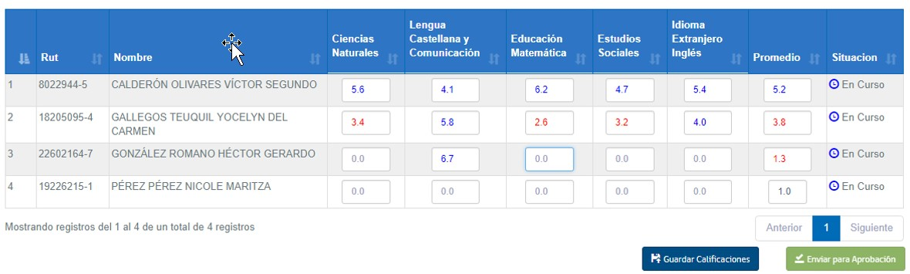

7.3.2 Ingreso de calificaciones para niveles laborales.

Ingrese las calificaciones de los examinados de los niveles con fines laborales en forma ordenada, solo en la primera columna de calificaciones, titulada “Matemática”. Las notas de las otras asignaturas se autocompletarán con la misma calificación ingresada en la primera columna.
Si algún estudiante no se presentó a rendir el examen con fines laborales no complete su calificación.

El ingreso de las notas debe hacerse con números enteros de dos cifras o separados por punto, es decir si la calificación obtenida es 5,6 el sistema permite que ingrese 56 o 5.6.

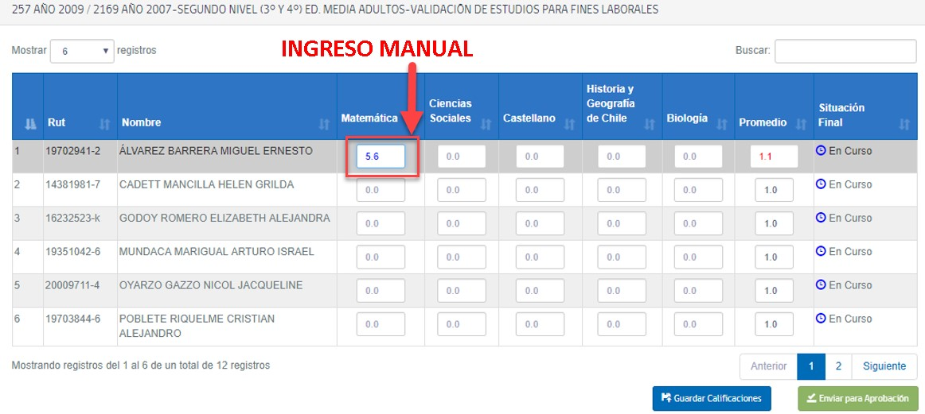

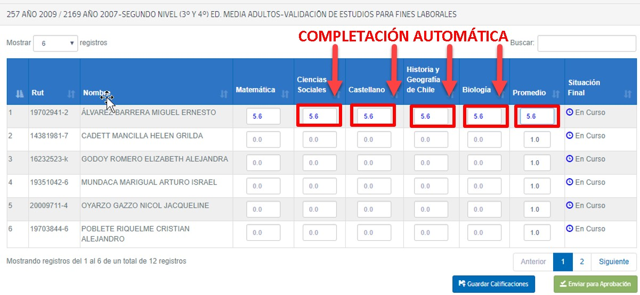

7.4 Guarde las calificaciones de los examinados que ya ingresó en cada nivel educativo.

Una vez que terminó de ingresar las notas en el nivel educativo seleccionado, haga click en “GUARDAR CALIFICACIONES”

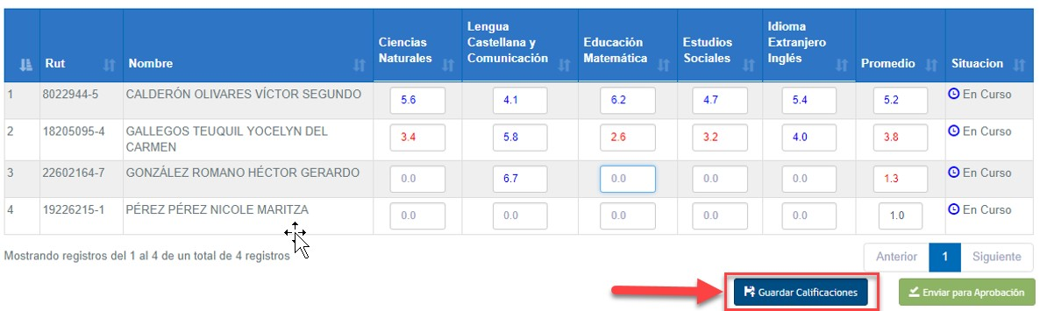

Al guardar las calificaciones todos los cuadros sin notas se llenarán automáticamente con NSP, abreviación de No Se Presenta.
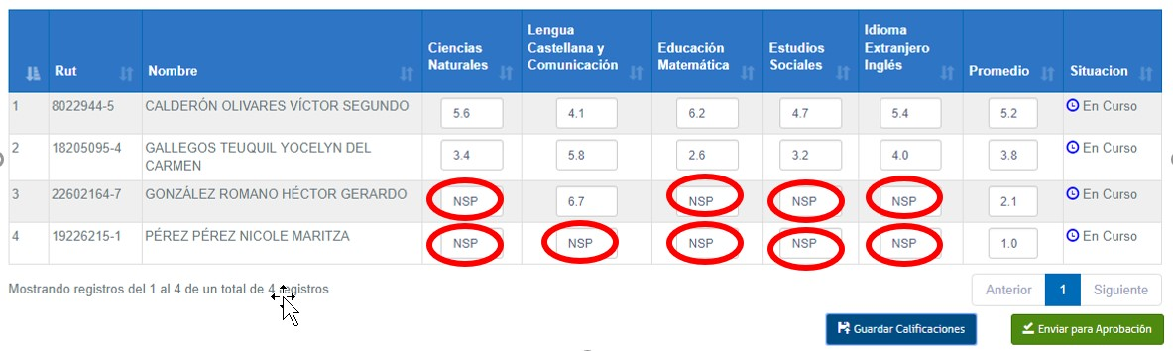

Nuestra nómina con calificaciones incluye una columna llamada “SITUACIÓN”, todos los usuarios registran esta situación “En curso”, porque para definir si cambia a aprobado, reprobado esperamos la confirmación del Director(a) del establecimiento indicando que la información de la planilla es la correcta. Esta función del Director(a) será posterior al envío de calificaciones por el establecimiento.

7.5 Enviar los registros de notas del nivel completado al Director(a) del establecimiento para su revisión y posterior firma.

Una vez que ha grabado las calificaciones, debe proceder a enviar la nómina de calificaciones al Director(a) para su revisión y posterior firma electrónica.

Para el caso de que existan nóminas completas SIN NOTAS, es decir que no se presentaron a examinación, SOLICITAMOS REALIZAR ESTE MISMO PROCESO, aplicar “GUARDAR CALIFICACIONES”.

Para realizar esta acción debe presionar “ENVIAR PARA APROBACIÓN”, posteriormente aparecerá la siguiente pantalla, que confirma que la nómina del nivel educativo que contiene las calificaciones ingresadas y grabadas en el sistema fue enviada al Director(a) del establecimiento para su revisión y posterior firma electrónica.
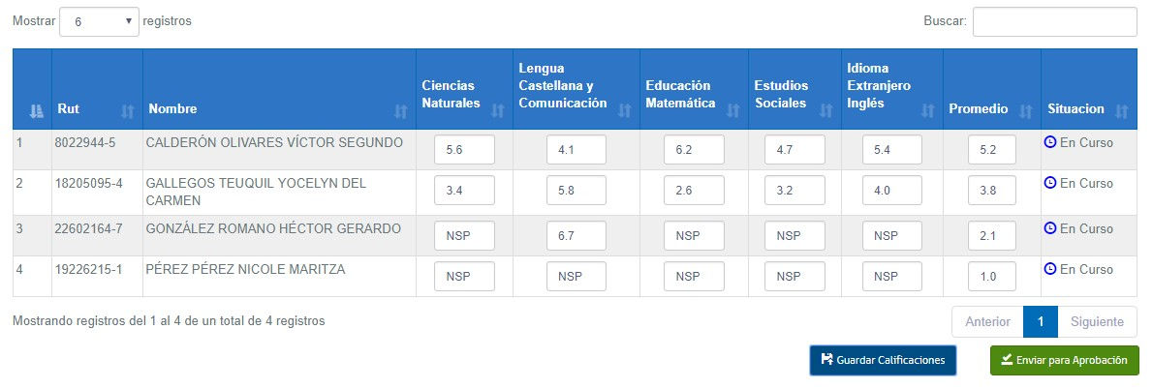

Una vez que realice esta acción aparecerá un mensaje de confirmación, verifique que los datos ingresados son correctos o que no falta ingresar calificaciones y presione “ACEPTAR”.
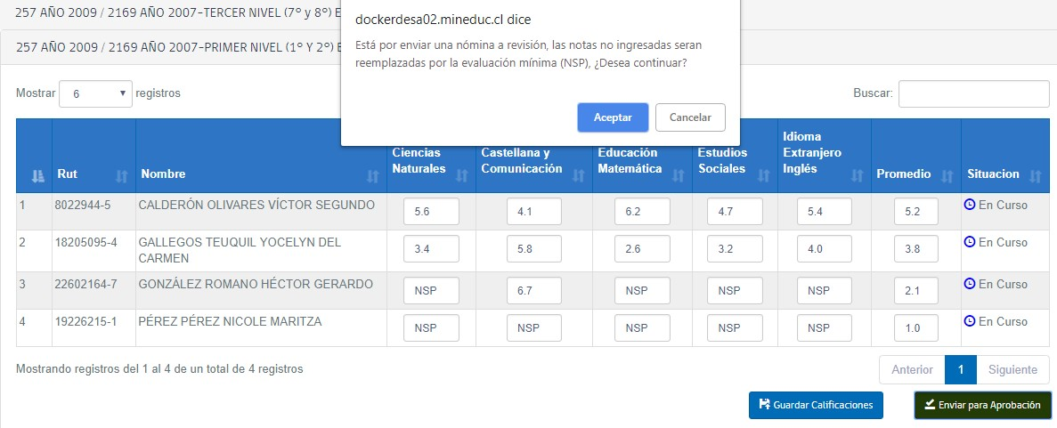

Finalmente aparecerá el siguiente mensaje que confirma que la nómina se envió al Director(a):
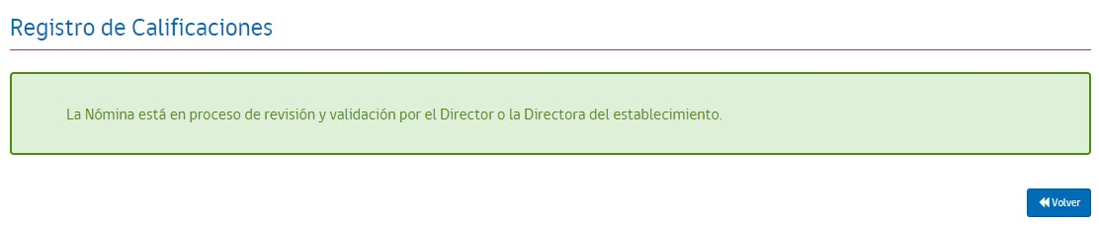

Si presiona “volver”, puede continuar trabajando en la nómina de otro nivel educativo.

Debe realizar el proceso de ingreso de notas en cada nivel educativo.

Cada vez que se realiza el envío para aprobación de las calificaciones de un nivel educativo, ese nivel desaparecerá de su bandeja de entrada, como se observa en el siguiente ejemplo:

Antes de enviar la nómina de Primer nivel (1° a 4°) Ed básica:

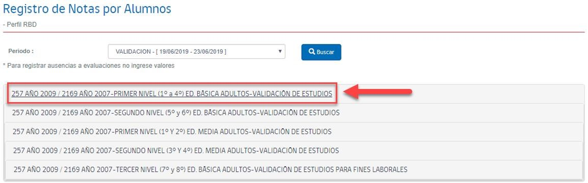

Después de enviar la nómina de Primer nivel (1° a 4°) Ed básica, tal como se ve en la imagen, ya no aparece la nómina en el ambiente del RBD, dado que se acabó de enviar al ambiente del Director(a).

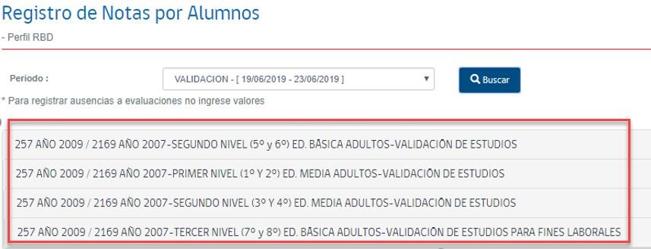

Las nóminas que aparecen en registro de notas son las que están pendientes de envío por parte del establecimiento.

Después de haber enviado las nóminas de todos los niveles educativos no aparecerán en su registro, esto indica que el establecimiento las envió todas al proceso de revisión y firma del Director(a).

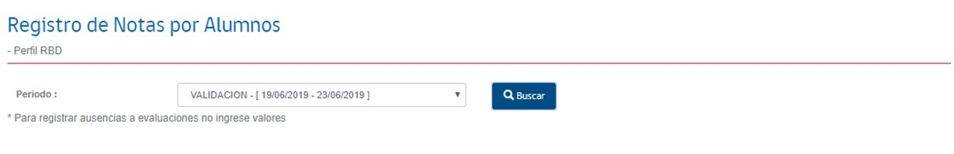
En esta instancia, también existirán nóminas completas SIN NOTAS, es decir, que no se presentaron a examinación, lo que deberán asimismo ser enviadas al ambiente del Director(a) para realizar la FIRMA ACTA, con el fin de que la nómina se cierre automáticamente generando información de que los usuarios detallados en la nómina, NO SE PRESENTARON A EXAMINACIÓN.

7.6 En caso de error en la nómina.

En caso de que detecte un error al verificar las calificaciones, antes de confirmar el envío al Director(a), presione “Cancelar”, corrija y vuelva a hacer el proceso.

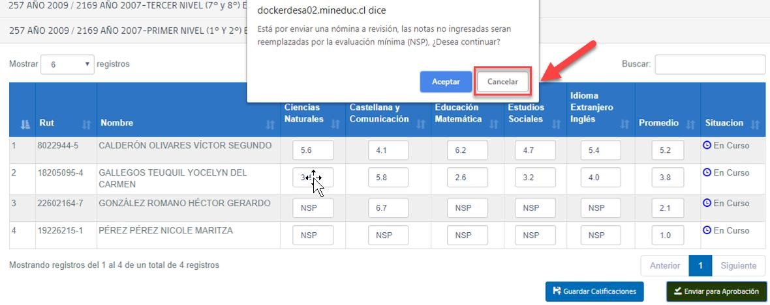

En caso de detectar un error después del envío para revisión y firma, solicite al Director(a) reversar el acta para poder hacer la modificación.

REF-CERLIC Ambiente: Director(a) (Clave de Actas o Clave Cierre de Actas)
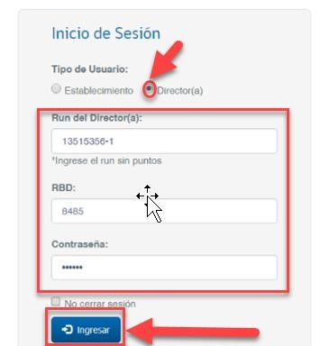
Paso 8: Ingreso a la plataforma Director(a)

8.1. Autentificación del Director(a) en Plataforma REF

Marque la opción “DIRECTOR(A)” con un click en el segundo círculo blanco.
Introduzca el RUT del Director(a) sin puntos y con guión
(Ejemplo 13515356-1)

Digite el RBD del establecimiento sin su digito verificador
(Ejemplo 8485)

Ingrese la contraseña del Director(a) que tiene en SIGE para validación de actas. Finalmente haga click en ingresar.

8.2 Opciones de la sesión del Director(a)

Una de las responsabilidades del Director(a) del establecimiento es certificar que las actas de examen contienen la información correcta.

Para llevar a cabo esta labor el sistema le entrega dos opciones de menú, tal como se observa en la página siguiente:
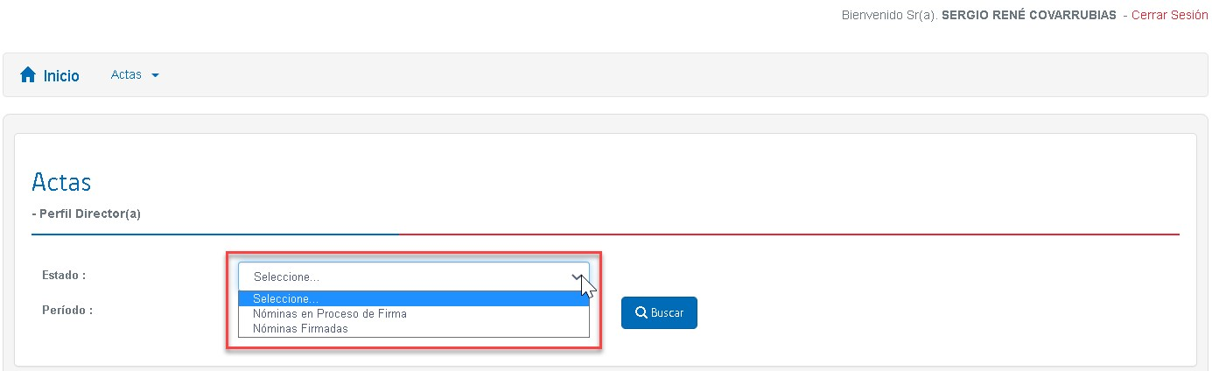

Nominas en proceso de firma: Esta opción permite al Director o Directora visualizar las nóminas por nivel educativo con las calificaciones en cada subsector de aprendizaje y la situación final de los estudiantes, para su revisión detallada.

Luego de la revisión, la plataforma permite autorizar el cierre del acta de examen con la clave SIGE y así permitir que automáticamente el sistema genere los certificados de estudio en línea.

Nóminas firmadas: Permite visualizar las actas ya firmadas por el Director(a). Con esto es posible identificar los niveles educativos del proceso que ya se encuentran cerrados, es decir, con resultados publicados y certificados emitidos.

Esta herramienta también permite exportar el acta en formato Excel para su impresión, firma, timbre y posterior entrega al encargado regional de educación para personas jóvenes y adultas.

Otra herramienta presente en nóminas firmadas, que debe ser usada solo en casos de fuerza mayor, es la solicitud de apertura de actas para su rectificación.

PASO 9: Validación de notas y firma del Director(a) del acta

9.1. Ingrese a la nómina de actas que debe validar y firmar

9.1.1 Una vez realizada la autentificación, debe ir a la opción “ESTADO”, y seleccionar en la lista desplegable “NÓMINAS EN PROCESO DE FIRMA”.
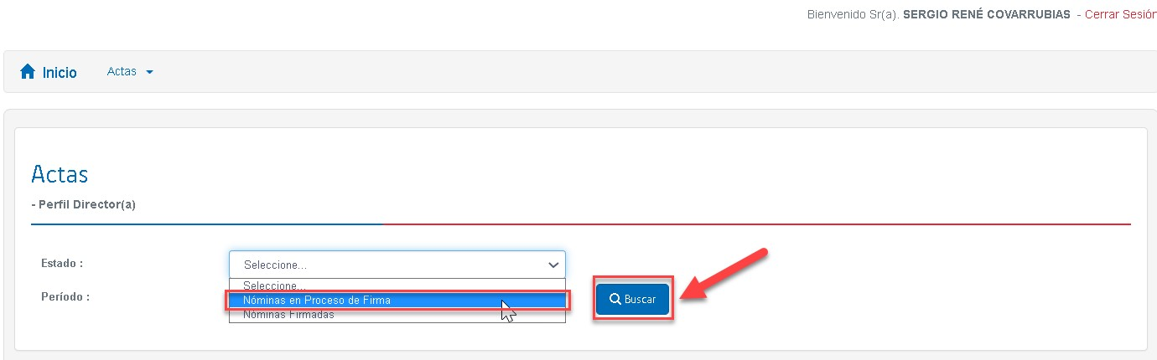

9.1.2 Luego debe seleccionar el periodo o fecha de examinación y la modalidad de las actas que visará en la lista desplegable de “PERIODO”.

Luego haga click en “BUSCAR”.

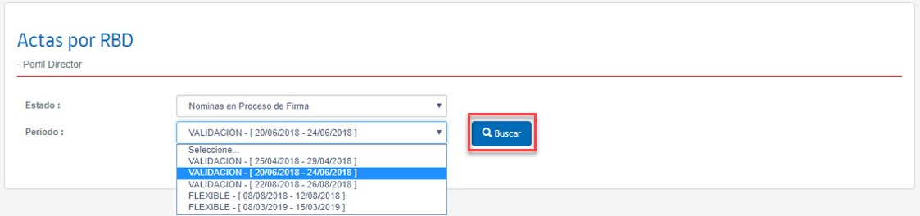
9.2 Revisión de los datos de nóminas de las actas que debe validar y firmar

Una vez presionada la opción buscar, se desplegará un listado con todos los niveles educativos que tienen nóminas de actas por revisar.

Seleccione el nivel educativo correspondiente a la nómina que desea revisar.
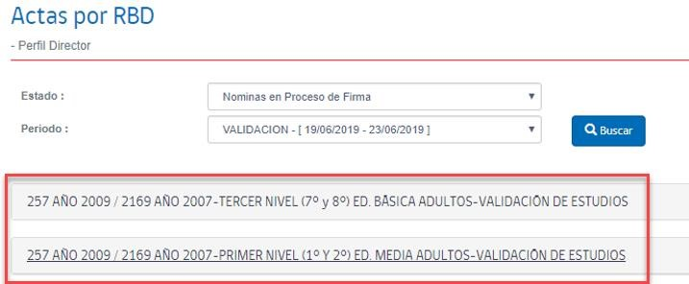

Verá una nómina que incluye el listado de personas autorizadas para el proceso de examinación del nivel seleccionado con sus notas en cada subsector de aprendizaje y la situación final de aprobación, reprobación o NSP (no se presenta) de cada alumno.

El Director o Directora de la entidad examinadora deberá revisar detalladamente las calificaciones y la información incluida en la nómina.

Una vez terminada la revisión, el Director o Directora tiene dos opciones, puede: “REVERSAR ACTA” o “FIRMAR ACTA”.
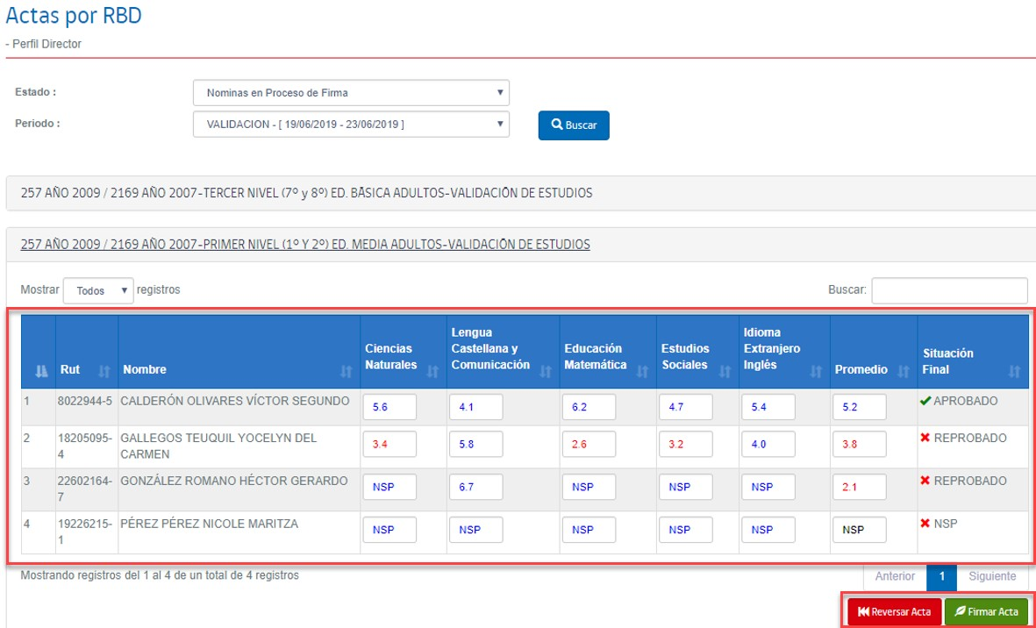
9.3 Reversar acta

En caso de encontrar inconsistencias, falta de alguna calificación, o error en la nómina, debe hacer click en “REVERSAR ACTA”.

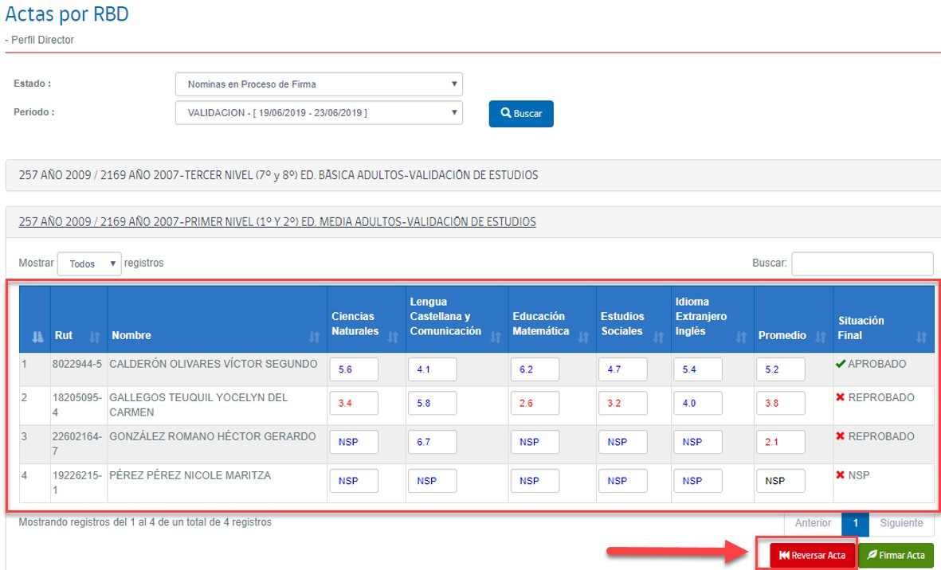
Aparecerá un mensaje de confirmación, verifique que existe un error en la nómina, si es así presione “ACEPTAR”, con este paso la nómina retornará al ambiente de la entidad examinadora para su corrección:

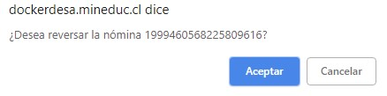

Luego de aceptar, aparece un mensaje que confirma que la nómina ha sido reversada:
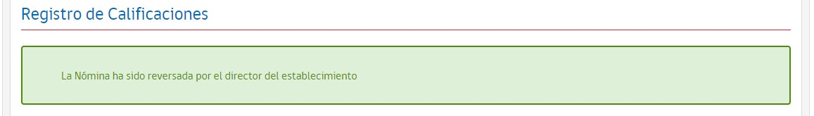

Cuando el Director(a) reversa un acta, esta desaparece de su listado de nóminas a revisar y se envía al establecimiento a través del sistema REF. El establecimiento, en su plataforma REF, debe hacer el procedimiento desde el inicio con ese nivel educativo reversado (registrar comisión examinadora, cerrar la comisión de examinación, ingresar calificaciones, enviar acta al Director(a), etc.)

9.4 Firmar acta

En caso de no encontrar errores en la nómina el Director o Directora debe hacer click en “FIRMAR ACTA”
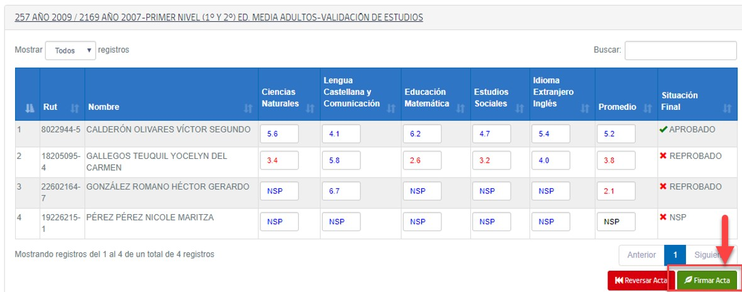

En esta instancia, también existirán nóminas completas SIN NOTAS, es decir, que no se presentaron a examinación, lo que deberá el Director(a) realizar la FIRMA ACTA, con el fin de que la nómina se cierre automáticamente generando información de que los usuarios detallados en la nómina, NO SE PRESENTARON A EXAMINACIÓN.

Una vez que hace click en “FIRMAR ACTA”, aparecerá un mensaje que reitera la responsabilidad que asume el Director(a) al validar los datos y solicita una firma simple mediante el ingreso de su clave SIGE.
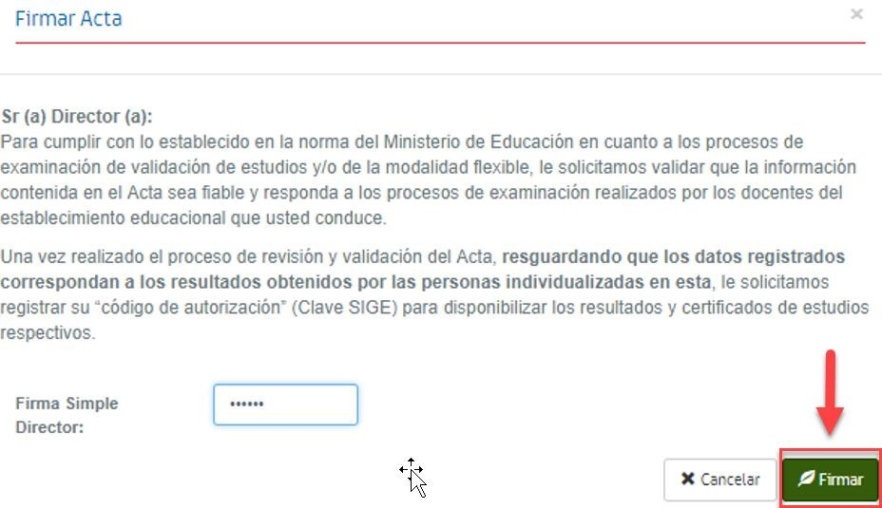
Ingrese su clave SIGE del Director(a) para validar actas en el espacio junto a “FIRMA SIMPLE”, con este paso está autorizando el cierre del acta de examen y permitirá que, automáticamente, el sistema genere los certificados de estudio en línea y publique los resultados.
Luego haga click en “FIRMAR”

Finalmente aparecerá un mensaje que nos indica que la nómina ha sido firmada correctamente:
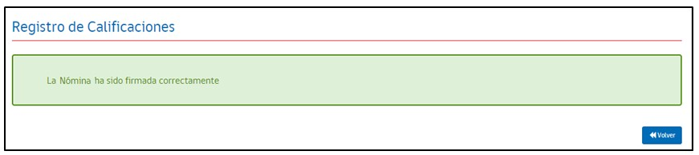

PASO 10: Visualizar las nóminas de actas ya firmadas en ambos ambientes

10.1 Visualización de las nóminas firmadas en el ambiente: Director(a) (Clave de Actas o Clave Cierre de Actas)

Para visualizar las actas ya firmadas por el Director(a) debe ir a la opción “ESTADO”, y seleccionar en la lista desplegable “NÓMINAS FIRMADAS”.
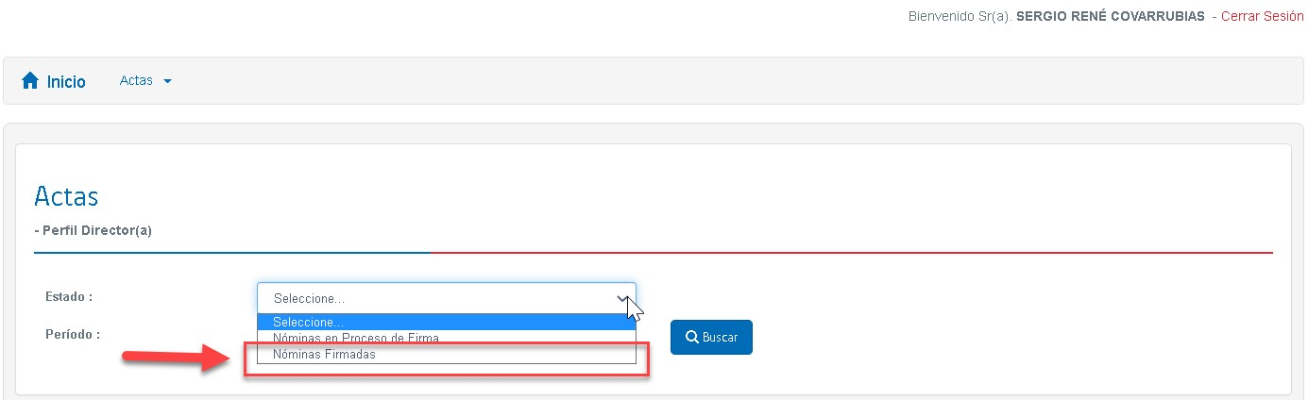
Luego debe seleccionar el periodo o fecha de examinación y la modalidad de las actas que desea visualizar en la lista desplegable de “PERIODO”. Luego haga click en “BUSCAR”.

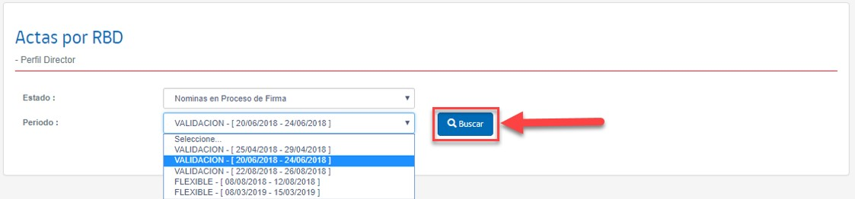

Se desplegará un listado con todos los niveles educativos que tienen actas firmadas. Seleccione el nivel educativo correspondiente al acta que desea visualizar.
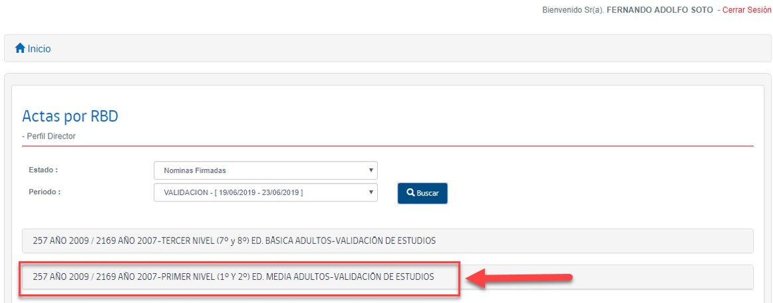

Verá la nómina que incluye el listado de personas autorizadas para el proceso de examinación del nivel seleccionado con sus notas en cada subsector de aprendizaje y la situación final de aprobación, reprobación o NSP (no se presenta) de cada alumno.

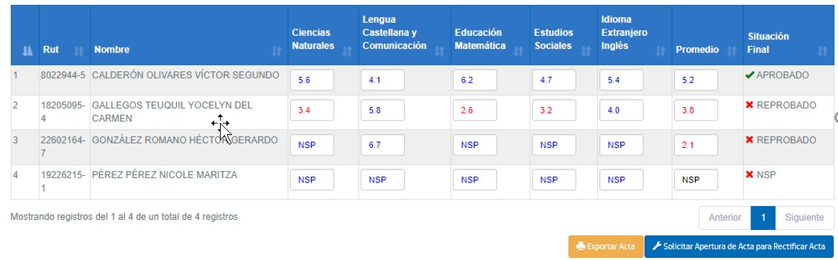
El Director o Directora podrá revisar las calificaciones y situación final de un estudiante en particular, para esto podrá usar el buscador que aparece en la esquina superior derecha de la pantalla. En “BUSCAR” puede ingresar el RUN, el nombre o el apellido del estudiante en revisión.

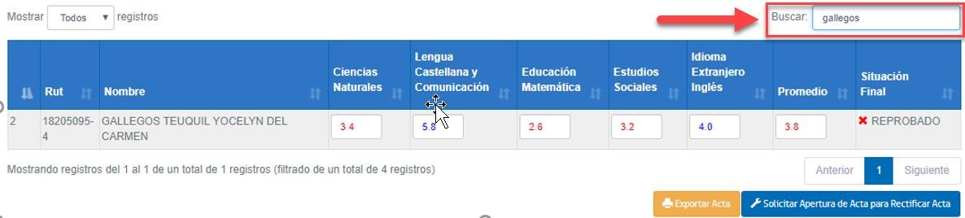

10.2 Visualización de las nóminas firmadas en el ambiente EEX RBD (Clave de Colegio o Clave SIGE del colegio)

La presente visualización de las nóminas firmadas por el Director(a), se podrá obtener también desde el ambiente del EEX RBD, ingresando desde el Menú “Registro” y elegir la opción “Actas”.
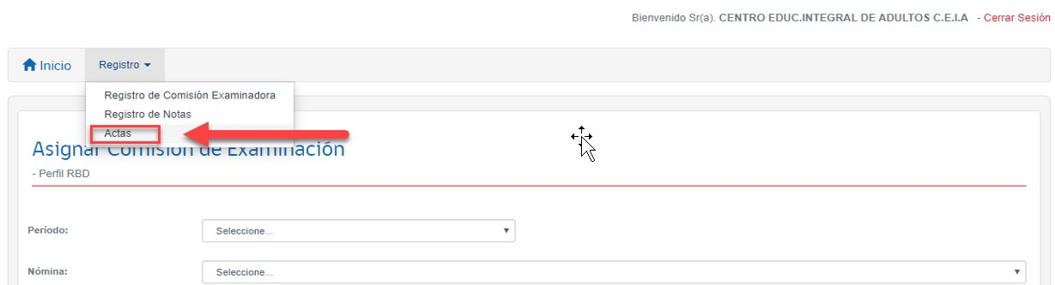

Posteriormente podrá elegir el “Estado” de las nóminas donde aparecerá solo la opción “Nóminas Firmadas” y deberá elegir el período respectivo.

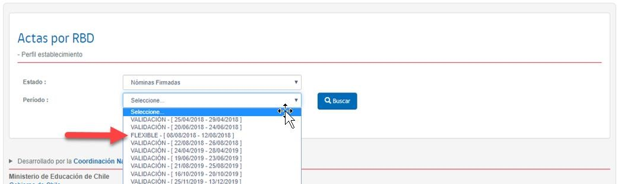

PASO 11: Exportar las actas ya firmadas en ambos ambientes: EEX (RBD) y Director(a).

Una vez visualizada la nómina con todos los estudiantes, puede exportar el acta de examen en formato Excel haciendo click en “EXPORTAR ACTA”

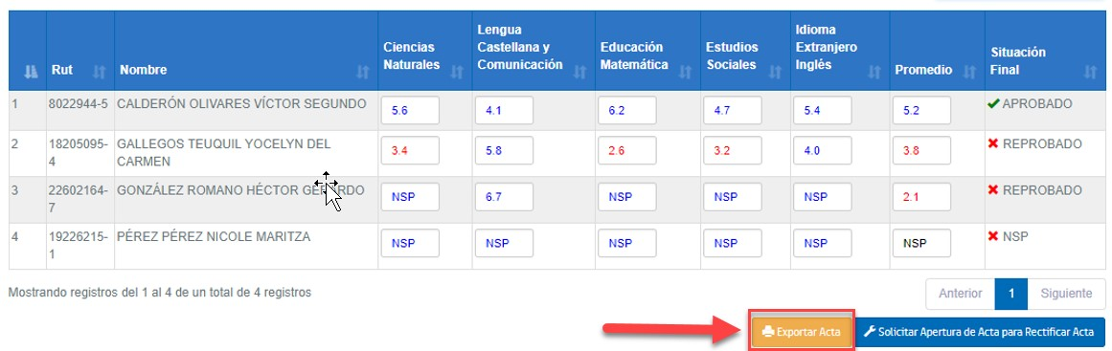

El acta de examen en formato Excel será descargada en la carpeta de descargas de su computador.
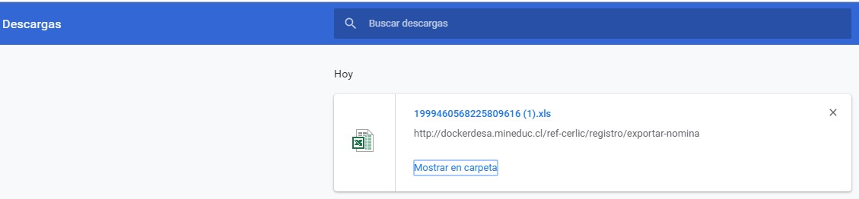

Puede abrir el archivo Excel descargado y visualizará el acta con el siguiente formato:
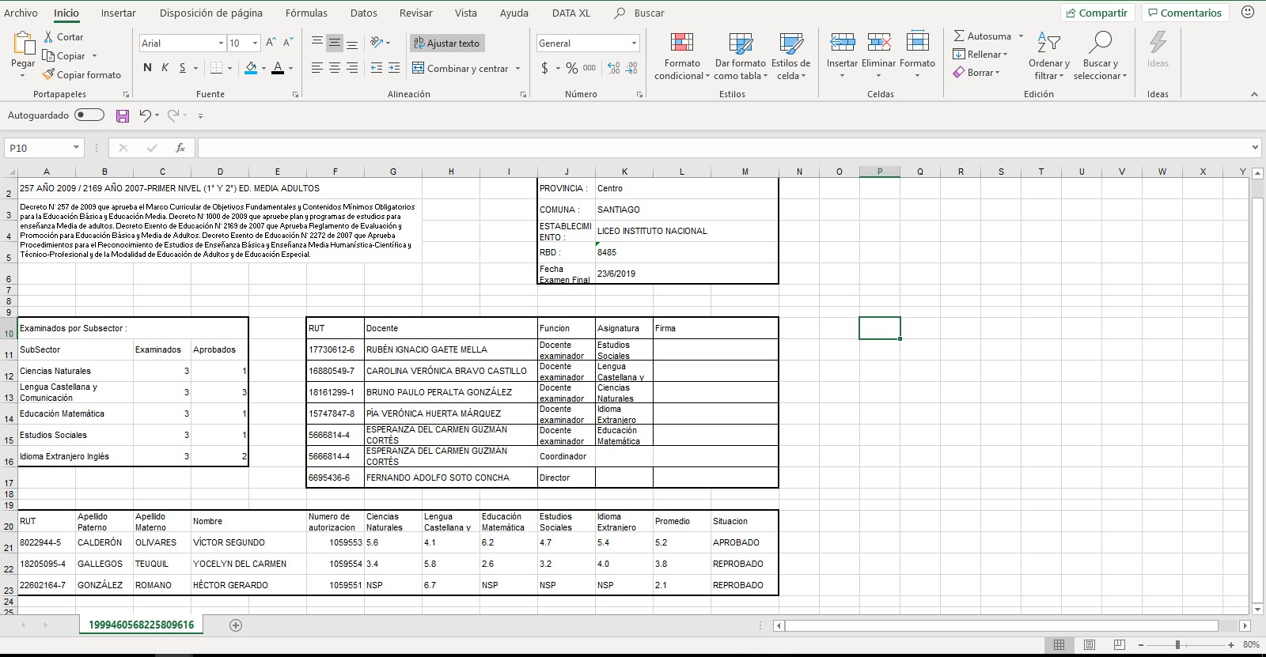

Imprima una o varias copia(s) del acta de examen, fírmela, tímbrela y entréguela al coordinador de educación de personas jóvenes y adultas de su región.

PASO 12: Solicitar reapertura de acta para rectificación (Exclusivo para casos de fuerza mayor)

En caso de detectar algún error en un acta de examen ya firmada por el Director o Directora, es posible solicitar la apertura del acta para realizar la modificación correspondiente.

Es responsabilidad del Director o Directora de la entidad examinadora la verificación previa a la firma que la información contenida en el acta sea fidedigna, por lo tanto estos casos constituyen una excepcionalidad en el proceso.

La solicitud de reapertura de acta es una herramienta que solo podrá ser utilizada en casos de fuerza mayor porque una vez firmada el acta de examen el sistema automáticamente publica los resultados y emite los certificados de estudios a través del portal de certificados del MINEDUC. Debido a esta relevancia, cuando sea necesaria la apertura debe pedir autorización en el sistema REF e indicar los motivos de la solicitud.

A continuación, se describe la secuencia de acciones para la reapertura del acta una vez que ya fue firmada por el Director(a).

12.1 Solitud de reapertura de acta

Una vez visualizada la nómina ya firmada, haga click en “SOLICITAR APERTURA DE ACTA PARA RECTIFICAR ACTA”

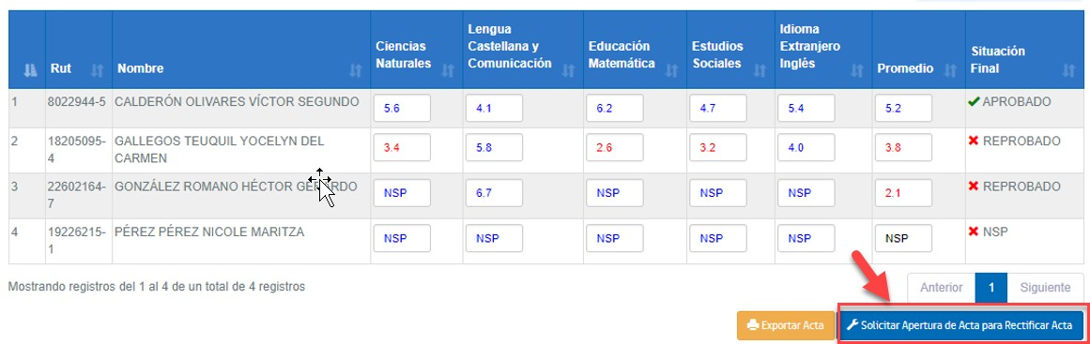

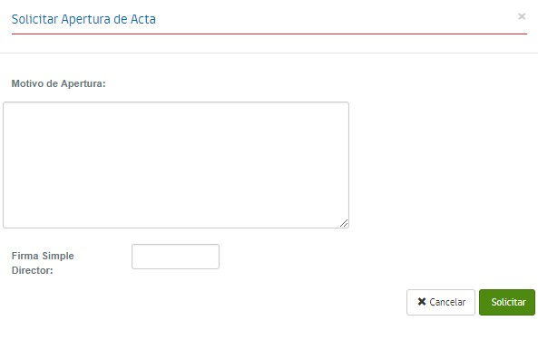

Aparecerá la siguiente pantalla:

Debe completar el motivo de la solicitud de apertura de forma
detallada.

Introducir la clave SIGE Director(a) en el espacio junto a
“FIRMA
SIMPLE”.

Finalmente
Hacer
click
en
“SOLICITAR”
.

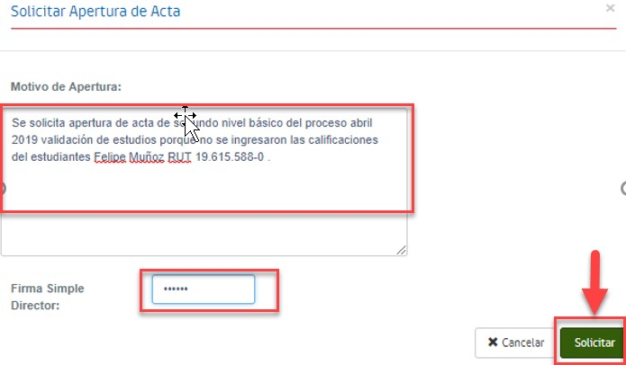
Finalmente aparecerá un mensaje que nos indica que la solicitud de apertura ha sido ingresada correctamente:

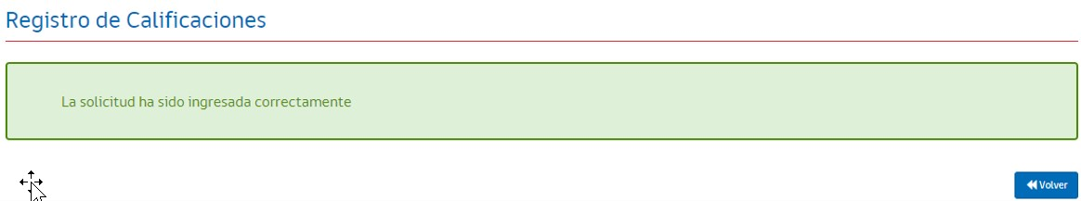

12.2 Aprobación/Rechazo de la solicitud

Debe esperar a que funcionarios del Ministerio de Educación EPJA NIVEL CENTRAL evalúen la situación y habiliten la edición del acta para su modificación, determinando una nueva fecha de cierre del acta.

En caso de aprobación de la solicitud de apertura, la nómina aparecerá nuevamente en la función “REGISTRO DE NOTAS” al ingresar al sistema REF como establecimiento y se eliminará del sistema REF del Director(a). El establecimiento debe hacer el procedimiento completo desde el inicio con ese nivel educativo (registrar comisión examinadora, cerrar la comisión de examinación, ingresar calificaciones, enviar acta al Director(a), etc.

IMPORTANTE DESTACAR que, al realizar el acto de reapertura del acta de examen, todos los certificados de estudios y publicación de resultados se reversarán automáticamente del sistema, convirtiéndose en un proceso sensible para los usuarios examinados, es por ello, que cada RBD deberá realizar el cambio respectivo en sus nóminas en el menor tiempo posible, considerando, además, el plazo definido para ello.

